正版化软件激活处理步骤

Step1：下载激活软件，点击附件中激活工具。

激活软件下载地址：http://nic.cczu.edu.cn/30/7f/c1339a12415/page.htm

Step2：文件解压，运行批处理文件。

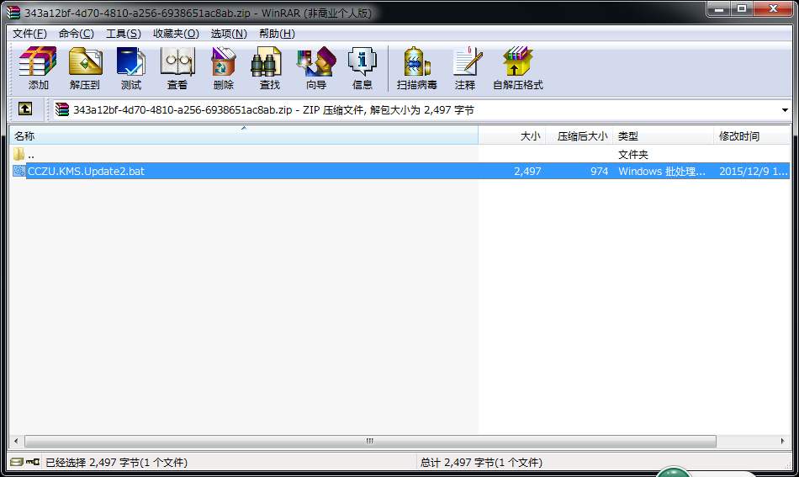
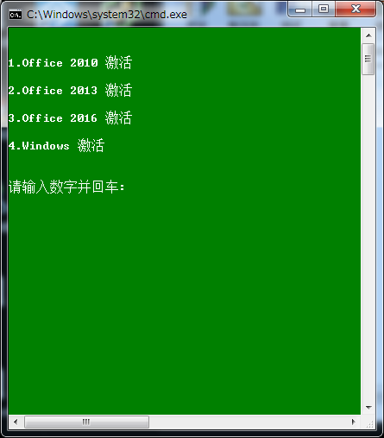

Step3：选择相应的需要激活的程序，输入相应的数字，如：“1”

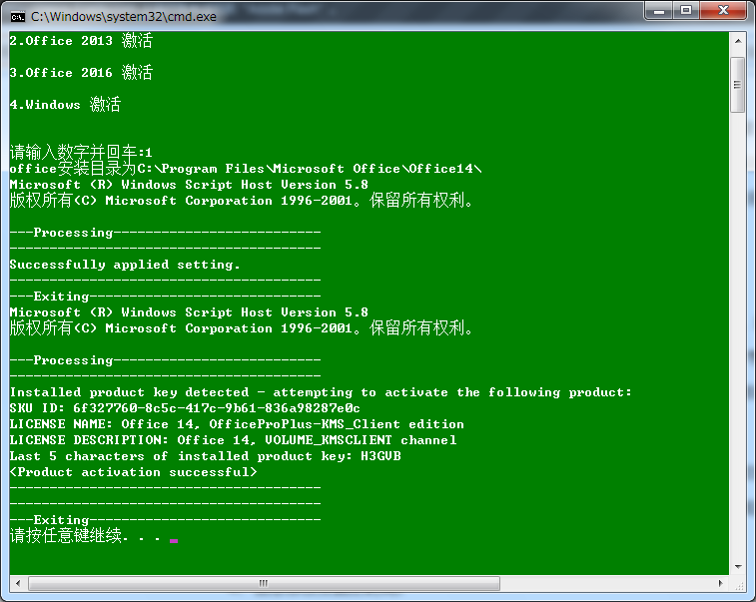

Step4：关闭程序，再重新打开检查是否还有激活提示。

